Домашнее задание №8

Выполнила: Извекова Полина
ЗАДАНИЕ:

1) Настраиваем себе yc cli по инструкции https://yandex.cloud/ru/docs/cli/quickstart
2) Генерируем пару ssh-ключей, если у вас вдруг нет
3) Заводим себе сеть и сабнеты, после чего создаём себе виртуалку:
yc compute instance create --name <name> --zone <your zone> --network-interface subnet-name=<your subnet name>,nat-ip-version=ipv4 --create-boot-disk image-id=fd8va75djse9e2ojhoka,type=network-ssd --ssh-key /path/to/.ssh/id_rsa.pub --cores 2 --memory 4GB
4) Заходим туда с использованием приватной части ключа и именем юзера yc-user
5) Запускаем /usr/local/bin/validator
6) Наша задача добиться Ok от validator (он говорит, что ему не нравится, но не очень детально), починив СУБД и не потеряв при этом данные

РЕШЕНИЕ:

Запустила все по инструкции
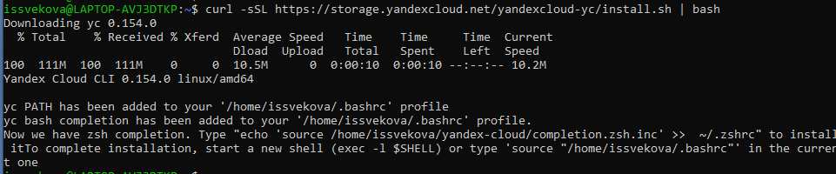

Подключила токен и все настроила
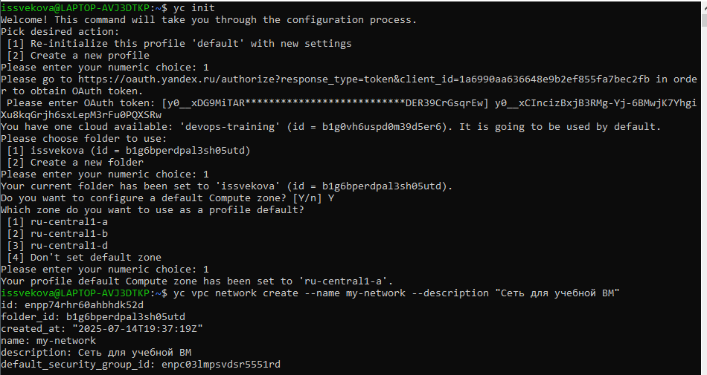
(до этого уже подключалась по другому токену, поэтому пришлось поменять)

Далее создаем сеть, подсеть и виртуальную машину
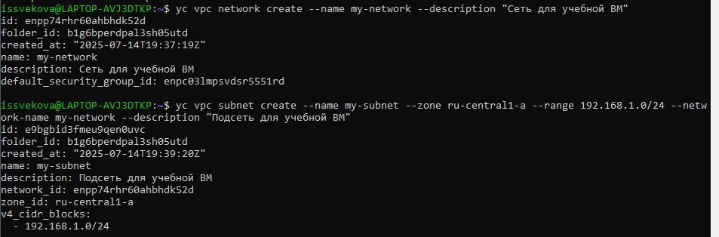
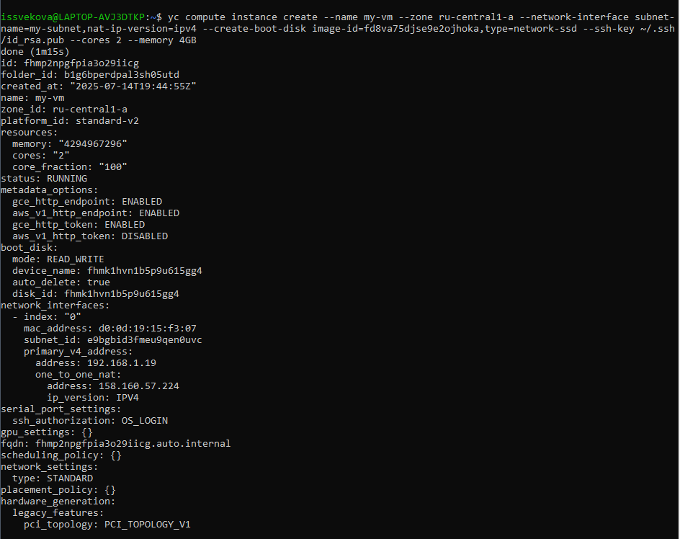
Узнаем ip и подключаемся по ssh
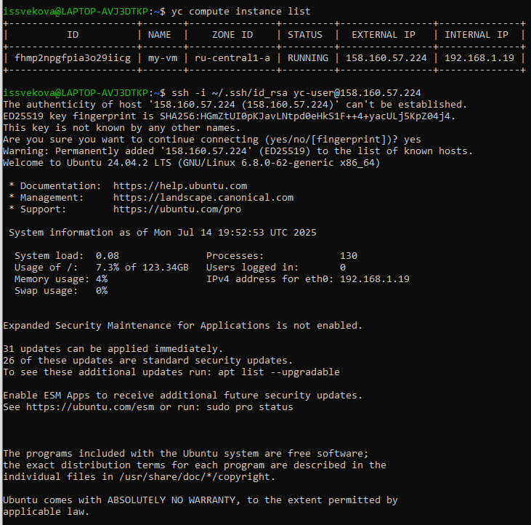

Включаем валидатор для проверки

Конечно же не ОК)))
Идём исследовать

Первое что сделала – проверка статуса PostgreSQL
Ожидается увидеть что-то, что будет не очень нормальное, но предположений нет
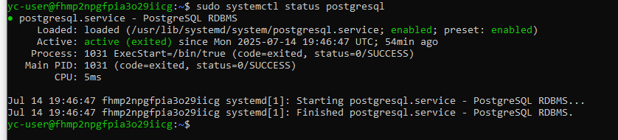
Сразу смутило active (exited), система думает, что PostgreSQL работает, но на самом деле сервис как будто бы не запущен.
Вместо реального запуска система выполняет /bin/true, эта команда всегда возвращает успех, что странно. В выводе нет упоминания postmaster – это главный процесс.
Логично посмотреть что вообще происходит
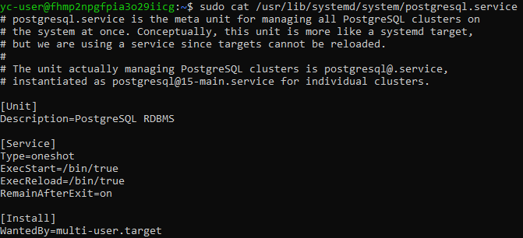
Читаю содержимое
Файл сервиса /usr/lib/systemd/system/postgresql.service настроен некорректно - он использует Type=oneshot и ExecStart=/bin/true, что означает:
- Сервис не запускает PostgreSQL, а просто завершается успешно (/bin/true).
- Это "заглушка"
Проверила установлен ли PostgreSQL (мб немного странно, но хуже не будет + сказали выписывать все что было)

Далее долго гуглила и в целом изучала как работает PostgreSQL, тк нужно было разобраться и как-то за этим пересмотрела лекцию тоже.
Делаем вывод:
Далее тоже долго читала про кластеры, чтобы понять как работает.
В Ubuntu реальный сервис PostgreSQL управляется через шаблонный сервис postgresql@.service
Основной postgresql.service — это лишь мета-юнит для совместимости.
В системе есть два ключевых сервисных файла для PostgreSQL:
- Сервис (где глобальная заглушка)
/usr/lib/systemd/system/postgresql.service
Содержит ExecStart=/bin/true (это нормально!)
Только для совместимости, не управляет реальным PostgreSQL.
- Настоящий сервис (управляет кластером)
/usr/lib/systemd/system/postgresql@.service
Конкретный экземпляр: postgresql@16-main.service
Именно здесь запускается реальный процесс postgres.
Проверила существующие кластеры:

Можем пересоздать кластер чтобы все заработало, но данные нам важны, нельзя так делать, поэтому вручную проверим наличие файлов:
Запустила конкретный кластер
Он не запускается

Возможно дело в повреждении файлов данных, смотрим их целостность:
Ошибка указывает на критическую проблему: отсутствует файл pg_control - главный контрольный файл PostgreSQL. Это означает, что возможно директория с данными пуста или содержит неполные файлы.
Проверяем на всякий случай содержимое директории данных:
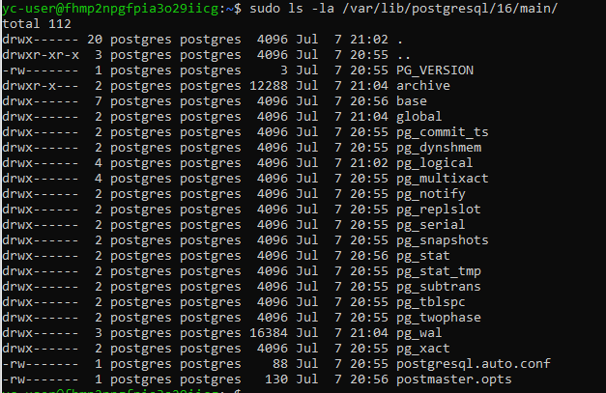
Далее был снова очень-очень долгий поиск информации в интернете и у кураторов (Роберт\беседы КИТа\беседа группы) потому что я ничего не понимала)
Файл pg_control — это основной контрольный файл СУБД. Его отсутствие говорит о том, что данные были удалены или повреждены
Начинаем пробовать восстанавливать WAL:
У нас есть архив WAL-логов (archive/), в которых можно найти контрольные точки (CHECKPOINT).
WAL-логи хранятся в PGDATA/archive/. В них записаны контрольные точки, из которых можно восстановить pg_control.
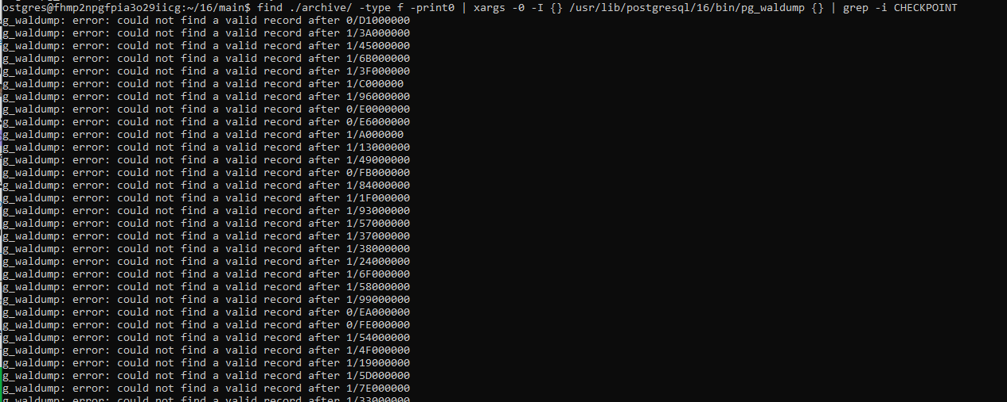
Смотрим внимательно, анализируем, берем отсюда данные
Начинаем подробно изучать информацию пор resetwal, ищем нужные нам параметры (тут была подсказка от лектора)
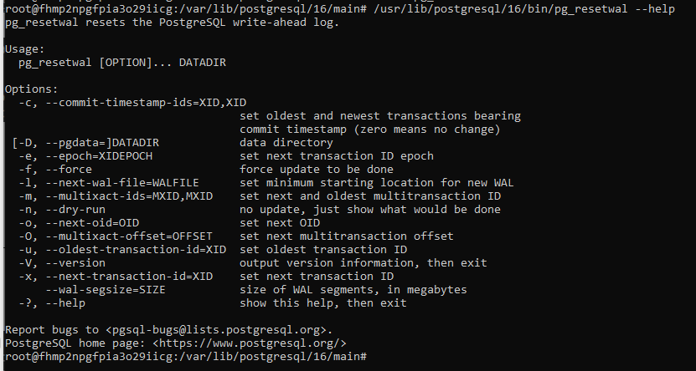
После получения всех данных, восстанавливаем pg_control из чекпоинта.
Запускаем и проверяем, по идее все нужно уже есть и должно работать
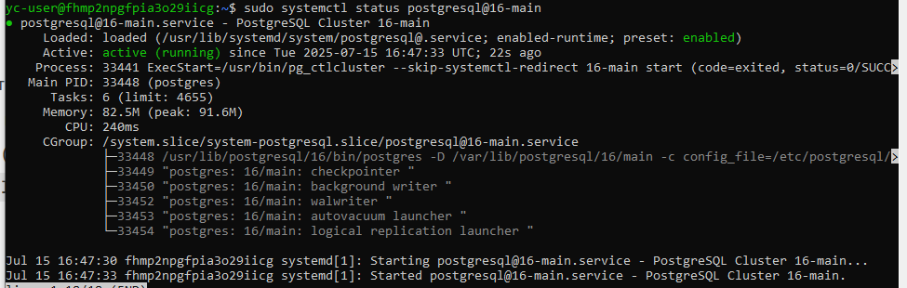
Это успех!!!
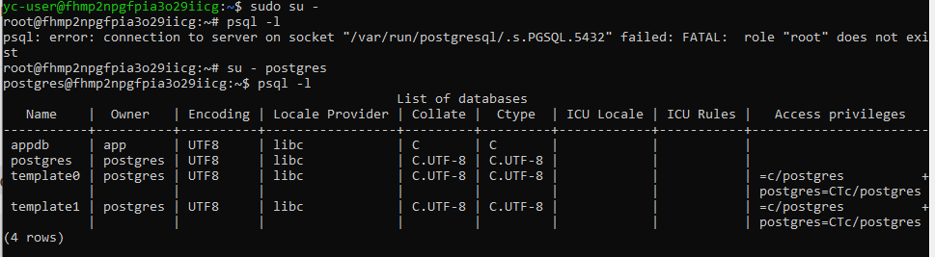
Все работает ура
Запускаем валидатор (тут я надеялась что все будет хорошо)))
Ну конечно же не все так просто, рано обрадовалась.
Ошибка "too slow" обычно означает, что PostgreSQL работает недостаточно быстро для прохождения валидации.
После тоже долгих поисков информации:
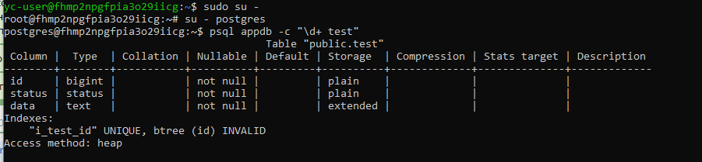
Нужно сделать Reindex index, по идее это должно помочь (спойлер – не помогло). Далее я пошла изучать что вообще у нас происходит.
Опять же, после долгих размышлений, поиска инфы и команд:

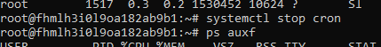
Останавливаем процесс, который нам мешает и чистим его сron jobs.
Это нужно, чтобы ошибки не продолжали висеть и засорять логи. REINDEX с ними работать не будет. (На такую мысль меня натолкнул Роберт на самом деле своими рассуждениями)
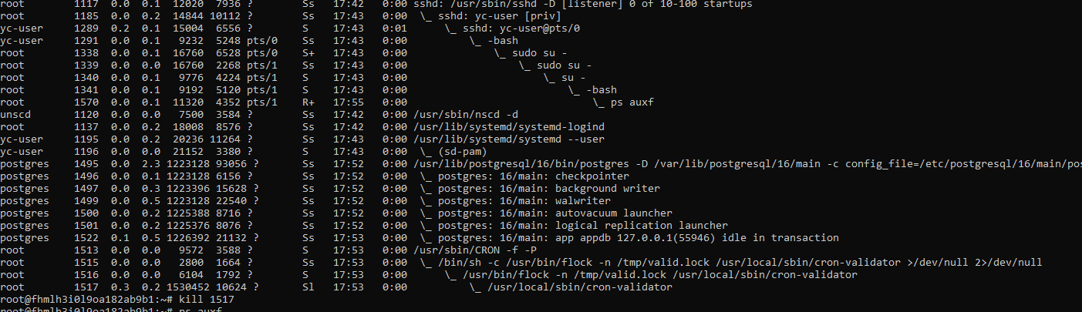
Далее снова делаем reindex
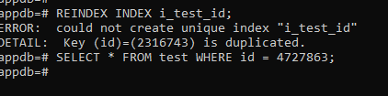
Проблема в том, что у нас есть дубликаты, а не уникальные индексы, не работает перезапуск.
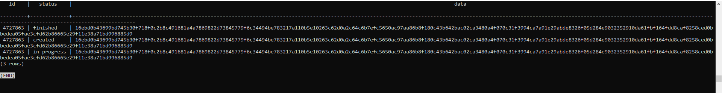
Нам нужно почистить дубликаты процессов с одним и тем же id. Реиндексим.
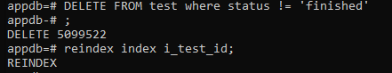

Итог: почему же что PostgreSQL работал недостаточно быстро для прохождения валидации? Потому что нарушена работа индекса и процесс идёт не эффективно (слишком долго). Исправив индекс и удалив для этого дубликаты, мы починили быстрый поиск.
Проверяем валидатор
ОК!!!!!!!!!!!!!!!!!!!!!!!!!!!!!!!!!!!!!

